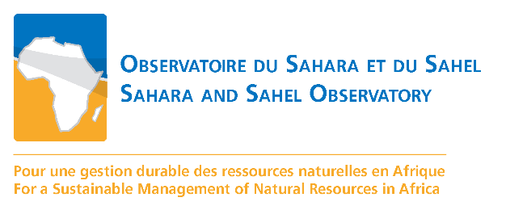

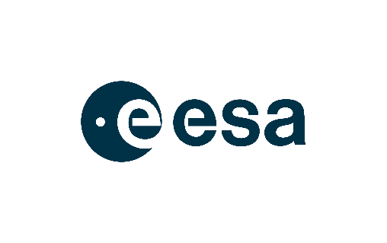

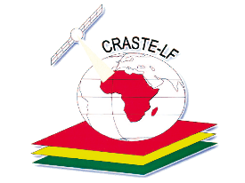

Affilié à l'ONU

**Surveillance Mondiale de l'Environnement et de la Sécurité en Afrique (GMES et Afrique)**

**Consortium OSS Afrique du Nord**

**NOTE CONCEPTUELLE**

ATELIERS DE TELE-FORMATION

SUR L'UTILISATION DE L'OBSERVATION DE LA TERRE (OT) POUR LA GESTION DURABLE DES TERRES ET DE L'EAU EN AFRIQUE DU NORD



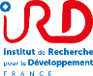~~~~

|  |  |  |  |  |
| --- | --- | --- | --- | --- |
| Atelier | Titre | Date | Organisé par | Outils d'apprentissage en ligne |
| 1 | OT pour la surveillance agricole saisonnière | 13-16 octobre 2020 | CRASTE-LF | LMS crastelf-eacademie  Zoom |

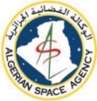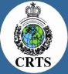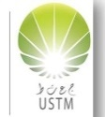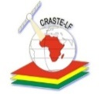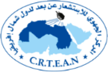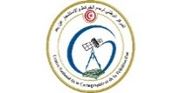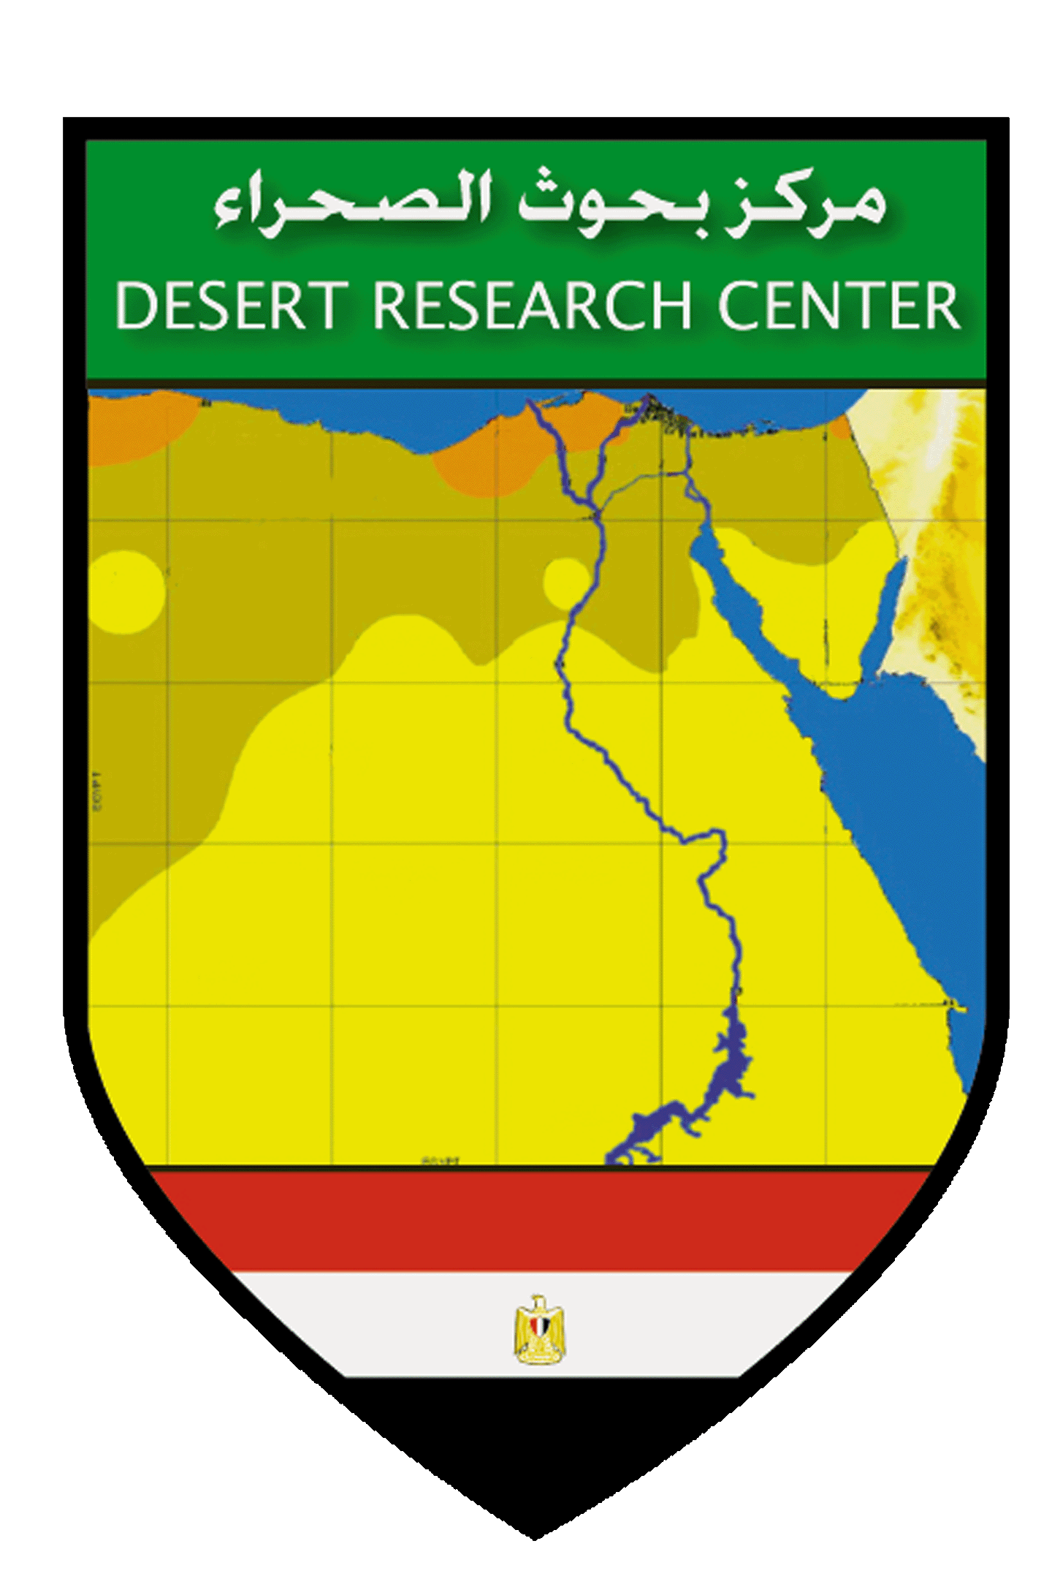

# INTRODUCTION

**GMES & Afrique** est un cadre de coopération pour le développement et la mise en œuvre de services basés sur l'Observation de la Terre qui soutiennent le développement durable en Afrique. Le programme se concentre sur l'amélioration de la gestion durable des ressources naturelles, aquatiques, marines et côtières grâce à l'utilisation de la technologie d'Observation de la Terre (OT). Il est mis en œuvre par 72 institutions africaines organisées en 13 consortiums régionaux chargés de mener diverses études reposant sur l'utilisation des données de l'OT.

**L'Observatoire du Sahara et du Sahel (OSS)** fait partie des consortiums d'institutions sélectionnés par la Commission de l'Union Africaine (CUA) pour servir de Centres Régionaux de Mise en Œuvre du Programme de Soutien GMES & Afrique. L'OSS coordonne ainsi le projet GMES & Afrique OSS-Afrique du Nord intitulé **"Observation de la Terre pour une gestion durable des terres et de l'eau en Afrique du Nord"** (OT-GDTE/AN). Ce projet est mené en partenariat avec les principales institutions Nord-Africaines impliquées dans la promotion et le développement de l'OT: ASAL, DRC, LCRSSS, CRTS, UNA et CNCT pour le niveau national, CRTEAN et CRASTE-LF pour le niveau régional[1].

**L’objectif global du projet GMES & Afrique OSS-Afrique du Nord** est de soutenir la prise de décision dans la gestion durable des ressources naturelles grâce à la fourniture de produits et services basés sur des données et des techniques d’OT. Pour atteindre cet objectif, trois (03) finalités spécifiques ont été définies :

* Le développement et le maintien de services d'aide à la décision pour les gestionnaires des ressources naturelles.
* Le renforcement de la coopération régionale et la promotion de l'échange de capacités sur la gestion des ressources naturelles en Afrique du Nord.
* Le renforcement des capacités et la sensibilisation des partenaires et des utilisateurs finaux sur le potentiel et une meilleure prise en compte des données techniques et des applications d'OT.

La formation est l'un des quatre piliers du programme GMES & Afrique. La Stratégie de Formation GMES & Afrique répond au besoin de développer les compétences et l’expertise essentielles dans les applications d'OT, de renforcer les capacités infrastructurelles spatiales et in situ des institutions techniques en Afrique, de développer des services d'OT centrés sur l'utilisateur et de favoriser la communication pour garantir une utilisation efficace des services et des produits qui optimisent les avantages de l'OT.

Dans le cadre de la mise en œuvre du **projet GMES & Afrique OSS-Afrique du Nord**, trois services opérationnels sont actuellement en cours de développement :

* **Service 1 -** Surveillance, Suivi et Evaluation des Prélèvements d'Eau dans les Zones Irriguées.
* **Service 2 -** Surveillance et Evaluation de la Dégradation des Terres.
* **Service 3 -** Surveillance, Alerte Précoce et Evaluation Agricole Saisonnière.

Conscient du rôle fondamental des actions de renforcement des capacités pour la bonne appropriation et l'utilisation efficace des produits et services, le Consortium OSS Afrique du Nord a attaché une importance cruciale à l’amélioration des capacités et aux activités de renforcement, compte tenu des besoins de ses partenaires nationaux. Par conséquent, le consortium a jugé pertinent de mettre en place une planification concrète concernant la réalisation des activités de renforcement des capacités de ses partenaires et d'adapter les formations aux thèmes des services. Trois sessions de formation sont prévues, une session par thème de service.

Une stratégie de formation et un plan de travail ont déjà été proposés et adoptés pour les activités de renforcement des capacités prédéfinies en 2020 et 2021. Dans cette stratégie, trois grandes catégories d'acteurs ont été sélectionnés pour être pris en compte dans les formations :

* Les chefs de mission nationaux y compris les experts en OT des agences spatiales et de cartographie nationales (avec le soutien d'experts en OT des niveaux régionaux).
* Les utilisateurs finaux aux niveaux national et local dans les pays membres.
* Les consortiums GMES intéressés par l'un des trois thèmes sont invités à rejoindre cette formation, qui renforce les actions de synergie entreprise par notre consortium.

Ainsi, les télé-ateliers se dérouleraient comme suit :

* Formation 1: **OT pour la surveillance agricole saisonnière du 13** au **16 octobre 2020**.
* Formation 2: **OT pour la surveillance de l'irrigation et l'estimation de la consommation d'eau** en **novembre 2020 (dates à définir)**.
* Formation 3: **OT pour l'évaluation de la dégradation des terres** en **décembre 2020 (dates à définir).**

**Cette note conceptuelle est élaborée pour organiser la première téléformation, qui sera menée par le Centre Régional Africain des Sciences et Technologies de l'Espace en Langue Française (CRASTE-LF) affilié aux Nations Unies[2], en collaboration avec le Consortium OSS Afrique du Nord et les partenaires GMES & AFRIQUE.**

# OBJECTIFS

Cette première téléformation vise à atteindre trois (03) objectifs principaux:

* Garantir un accès et une utilisation efficaces des données COPERNICUS d’OT pour les besoins de surveillance agricole.
* Renforcer les connaissances et améliorer les compétences opérationnelles sur les techniques de cartographie des cultures en utilisant des approches d'apprentissage basées sur l'OT.
* Permettre une exploitation optimale des produits ESA d’OT dans un environnement cloud.

# PUBLIC VISÉ

Environ 35 experts en OT pour l'agriculture provenant de partenaires nationaux et régionaux du consortium OSS et des personnes invitées d'autres institutions ou consortiums.

# DOCUMENTS ET OUTILS DE TRAVAIL

La téléformation se déroulera via la plateforme de gestion d’apprentissage en ligne CRASTE-LF (crastelf-eacademie[3]) et éventuellement via la plateforme de visioconférence Zoom. Un kit d'atelier, comprenant un ensemble de documents, d’outils de travail et un accès à la machine virtuelle, sera remis aux participants avant le début de l'atelier. Les machines virtuelles seront accessibles pour les participants pour une période de deux mois après la formation. Le matériel de formation sera disponible et accessible gratuitement sur la plateforme numérique de Formation en Ligne GMES & Afrique.

Afin de rendre la formation pratique et utile, chaque participant doit utiliser un ordinateur suffisamment puissant avec une bonne connexion Internet.

# RÉSULTATS ATTENDUS

Les résultats attendus du premier télé-atelier sont les suivants :

* La présentation de différentes approches et méthodologies d'utilisation des données et des techniques d'OT dans la surveillance agricole.
* Les aspects pratiques et techniques de la cartographie des cultures basée sur l'OT sont réalisés par les participants.
* Les participants pratiquent les procédures de traitement des ensembles de données d'OT dans les environnements cloud pour générer un processus automatisé de cartographie des cultures.

# PROGRAMME ET SESSIONS

Les premières téléformations comprendront trois (03) sessions principales :

* **Session 1 -** Segment Copernicus d’OT - Cas d'utilisation opérationnelle de l'agriculture.
* **Session 2 -** Approches d'apprentissage basées sur l'OT pour la cartographie des zones agricoles – Démarche assistée par ordinateur.
* **Session 3 -** Analyse des zones agricoles à l'aide de plateformes Cloud et de machines virtuelles.

**Veuillez consulter le programme ci-dessous.**

# CERTIFICATION

En tant que centre de formation régional, le CRASTE-LF certifiera les stagiaires pour leur participation à l'atelier. Un certificat numérique sera envoyé par e-mail à la fin de la formation.

# PROGRAMME DES ÉVÉNEMENTS EN LIGNE

|  |  |
| --- | --- |
| Heure | Activités principales |
| **Journée 1** | |
| 09h – 09h 15 | Ouverture de la connexion Crastelf-eacademie |
| 09h15-09h30 | Accueil, discours inaugural et programme de la formation (équipes OSS & CRASTE-LF) |
| 09h30-10h00 | Présentation principale: Segment spatial Copernicus pour la cartographie et la surveillance des cultures - Utilisation opérationnelle. (ESA) |
| 10h00-10h30 | Session interactive |
| 10h30-10h45 | Pause |
| 10h45-11h05 | Analyse des données d'OT pour la cartographie de l’occupation/de l’utilisation du sol. (IRD) |
| 11h05-11h35 | Session interactive |
| 11h35-12h15 | Deux études de cas pour la surveillance agricole utilisant des données Copernicus Optiques et SAR.  (i) Sentinel 2 associé à des bandes thermiques pour la cartographie des zones irriguées/non irriguées, (ii) Imagerie Radar Sentinel 1 pour l'estimation de l'humidité de surface. (CESBIO-TETIS) |
| 12h15-13h15 | Session interactive - Partage des bonnes pratiques |
| 13h15-13h30 | Synthèse et levée de séance |
| **Journée 2** | |
| 09h15-09h30 | Ouverture de la connexion Crastelf-eacademie |
| 09h30-09h35 | Bienvenue et Présentation du programme de la journée 2 |
| 09h35-11h00 | Exercices pratiques sur la classification des types de cultures à l'aide des données Sentinel 2 et des logiciels et bibliothèques open source – Déroulement du traitement des données d'image. (IRD) |
| 11h00-11h15 | Pause |
| 11h15-13h15 | Exercices pratiques sur la classification des types de cultures à l'aide des données Sentinel 2 et des logiciels et bibliothèques open source - Vérification au sol et évaluation de la précision. (IRD) |
| 16h00-16h30 | Session interactive - Partage des bonnes pratiques |
| 16h30-16h45 | Synthèse et levée de séance |
| **Journée 3** | |
| 09h15-09h30 | Ouverture de la connexion Crastelf-eacademie |
| 09h30-09h35 | Bienvenue et Présentation du programme de la journée 3 |
| 09h35-11h00 | Introduction au cloud computing. (ESA) |
| 11h00-11h15 | Pause |
| 11h15-12h00 | Surveillance agricole dans un environnement cloud. (ESA) |
| 12h00-13h00 | Jupyter Notebook pour obtenir les indices de végétation. (ESA) |
| 13h00-13h15 | Synthèse et levée de séance |
| **Journée 4** | |
| 09h15-09h30 | Ouverture de la connexion Crastelf-eacademie |
| 09h30-09h35 | Bienvenue et Présentation du programme de la journée 4 |
| 09h35-11h00 | Exercices pratiques sur la surveillance agricole dans un environnement cloud I. (ESA) |
| 11h00-11h15 | Pause |
| 11h15-13h00 | Exercices pratiques sur la surveillance agricole dans un environnement cloud II. (ESA) |
| 13h00-13h15 | Synthèse, conclusion et clôture de l'atelier |

1. ASAL: Agence Spatiale Algérienne; CNCT: Centre National Tunisien de Cartographie et de Télédétection; LCRSSS: Centre Libyen de Télédétection et des Sciences Spatiales; DRC: Centre de Recherche Egyptien sur le Désert; UNA: Université Mauritanienne de Nouakchott Asriya; CRASTE- LF: Centre Régional Africain des Sciences et Technologies de l'Espace en Langue Françaisebasé au Maroc ; CRTEAN : Centre Régional de Télédétection des États d'Afrique du Nord.
2. <https://www.youtube.com/watch?v=0PpwNaDG7sk>
3. <http://www.crastelf.org.ma/eacademie/>